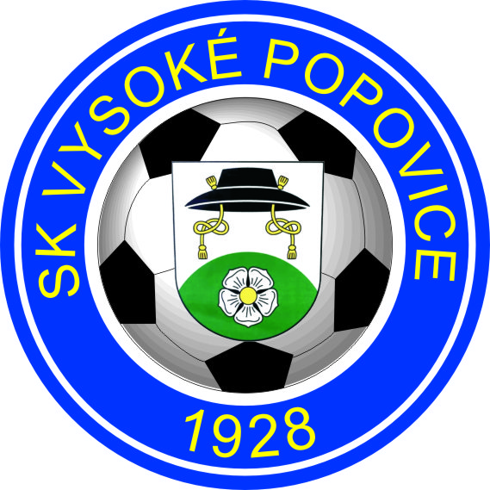 Fotbalová školička
SK Vysoké Popovice

Tréninky:

Čtvrtek 27. 8. 2020 v 17:00 !!!
Následně každé UTERÝ a ČTVRTEK v 17:00 !!!

- délka cca 60 min.
- všeobecná pohybová průprava + základy fotbalových dovedností
- tréninky jsou volně přístupné rodičům

Kontakt: Kontakt:
Bořivoj Soukop Tomáš Martinka
Tel.: 725 820 325 Tel.: 734 458 762
e-mail : b.soukop@seznam.cz e-mail : portmann@seznam.cz

Předseda SK Vysoké Popovice:
Dalibor Sapík
Tel.: 722 112 039



